***Организмы. Размножение.***

***Урок-игра «Восхождение»***

Играют две команды. Каждой команде задается вопрос. Если команда не может ответить на вопрос или отвечает неправильно, имеет право ответить другая команда. За правильный ответ жетон получает команда и поднимается в гору на 100м. В команде ребята сами решают, кому отдать жетон, т.е. отдают тому, кто ближе к правильному ответу. Выигрывает та команда, которая первой взойдет на вершину или поднимется выше других. После завершения игры ребята в командах обсуждают работу каждого и выставляют оценки.

1300м

***Вопросы:***

1.Какой вывод можно сделать, узнав, что лист, плод, лепесток цветка, состоят из клеток?

2.Перечислите признаки, по которым семена растений можно назвать живыми?

3.Кто лишний, почему?

А) камень, корень, лист, стебель?

Б) почва, вода, цветок, воздух?

4. Как называется метод изучения природы. При котором специально изменяют условия? (Опыт)

5.Метод, при котором явления природы или живые организмы исследуют в обычной обстановке?

(наблюдение)

6.Назови 4 среды обитания организмов?

7.Кто лишний , почему?

Волк, бабочка, рыба, заяц, пчела?

8.какое животное самое большое на Земле?

9.какой опыт Ф. Реди поставил , чтобы доказать, что живое происходит от живого?

10. Как называется часть микроскопа, через которую рассматриваем глазом изображение?

11. Перечислите правила работы с микроскопом.

12. каковы правила приготовления микропрепарата?

13.В чем причина того, что из год в год появляются на Земле люди, животные, растения?

14. Какой процесс называют оплодотворением?

15. Какое размножение называют бесполым?

16. Какое размножение называют половым?

17.Приведите примеры животных размножающихся бесполым путем7

18.Какие животные называются гермафродитами? Примеры.

19.Какова роль цветка в жизни растений?

20. какие функции выполняет корень?

21. Каковы функции стебля?

22. Что происходит с семенем в грядке?

23. Почему из семени появляется новое растение?

24.Сколько родителей участвует в бесполом размножении?

25. Мужские половые клетки7

26. Женские половые клетки?

27. Каким значком обозначаются мужские и женские половые клетки?

28. Что такое гаметы?

***Кроссворд « Увеличительный прибор».***

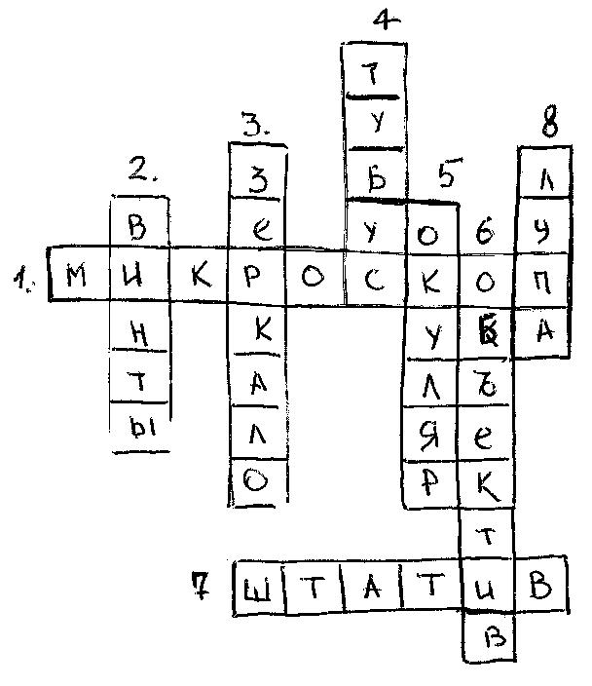

1. Увеличительный прибор
2. Часть микроскопа , поднимающая и опускающая трубку зрительную, помогающая добиться четкого изображения.
3. Часть микроскопа, помогающая направлять свет в отверстие на предметном столике.
4. Часть микроскопа, соединяющая окуляр и объектив.
5. Часть микроскопа, увеличивающая изображение , полученное от объектива. Состоит их двух линз.
6. Часть микроскопа, при помощи которой получаем увеличенное изображение объекта.
7. Часть микроскопа, на которой крепятся все остальные.
8. 8. Самый простой увеличительный прибор.

***3.«Живое –неживое ? Где обитает? Где можно найти?»***

Камень, лиса, камыш, звезды, заяц, рыба, часы, термометр, одуванчик, стол, ручка, стрекоза, личинка майского жука, напильник, воздух, Солнце, лягушка. Метеорит, кувшинка, семя.

Б) Какие явления природы отражены в загадках?

1. Старик-шутник

На улице стоять не велит.

За нос домой тянет.

1. Неизвестно, где живет.

Налетит –деревья гнет,,

Засвистит –по речке дрожь.

Озорник , а не уймешь.

1. Летит птица орел,

Носит в зубах огонь,

Огненные стрелы пускает.

Никто ее не поймает.

4.Зимой на земле лежал,

Весной в реку побежал.

5.Похож я с виду на горох,

Где я пройду –переполох.

6. Молоко над речкой плыло,

Ничего не видно было.

Стало видно далеко.

***4.Подведение итогов***